Tab. 1 - Attualmente stai cercando lavoro?
UOMINI 18-34 anni | Neet | Studente
Si | 85,5 | 27,0
No | 14,5 | 73,0
Totale | 100,0 | 100,0

DONNE 18-34 anni | Neet | Studente
Si | 76,7 | 32,5
No | 23,3 | 67,5
Totale | 100,0 | 100,0
Fonte: Indagine “Rapporto giovani” 2016

Tab. 2 - Saresti disponibile ad accettare un lavoro se ti venisse offerto subito?
UOMINI 18-34 anni | Neet | Studente
Non sono interessato | 13,9 | 9,7
Si lo accetterei | 53,7 | 27,6
Non saprei | 32,4 | 62,7
Totale | 100,0 | 100,0

DONNE 18-34 anni | Neet | Studente
Non sono interessato | 8,1 | 10,1
Si lo accetterei | 31,9 | 26,8
Non saprei | 60,0 | 63,1
Totale | 100,0 | 100,0
NB: Tra chi ha risposto che non sta cercando lavoro. Fonte: Indagine “Rapporto giovani” 2016

Fig. 1 - Distribuzione dei NEET per condizione. Anno 2013. Fonte Eurofound

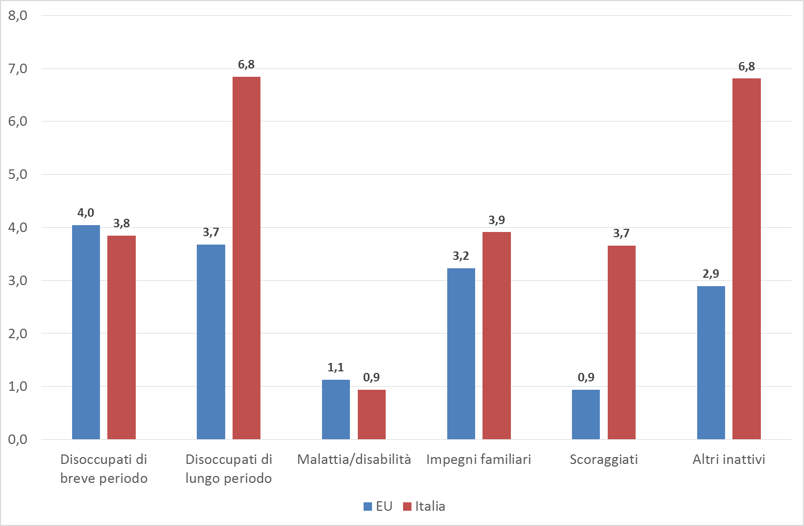
NB: Il totale fa 26% per l’Italia e 15,9% per l’Unione europea, che corrispondono al tasso generale di Neet.

Fig. 2 - Quanto contano le seguenti condizioni nella disponibilità ad accettare un’immediata offerta di lavoro?
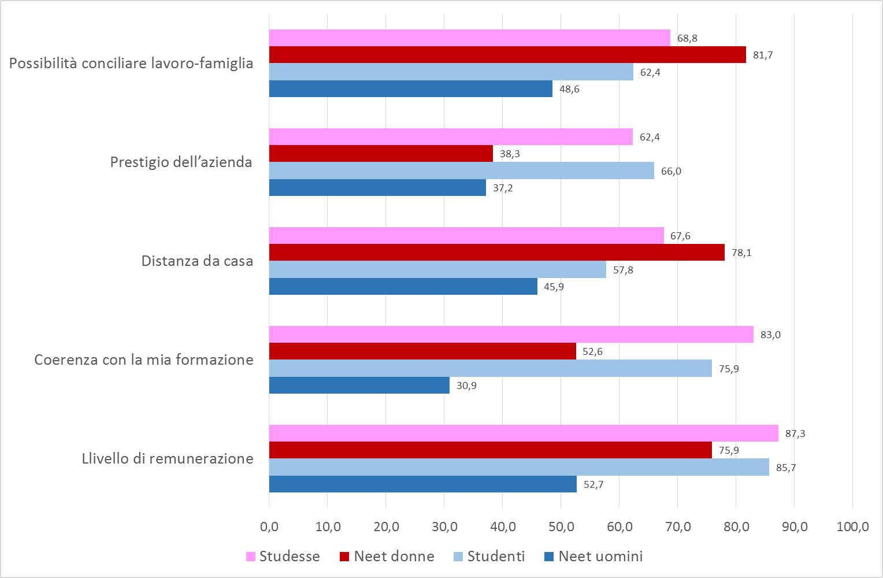
NB: Tra chi ha risposto che non sta cercando lavoro. Fonte: Indagine “Rapporto giovani” 2016

Fig. 3 – Percentuale di intenzione dichiarata di uscire dalla casa dei genitori entro il prossimo anno, per tipo di contratto e fascia d’età.
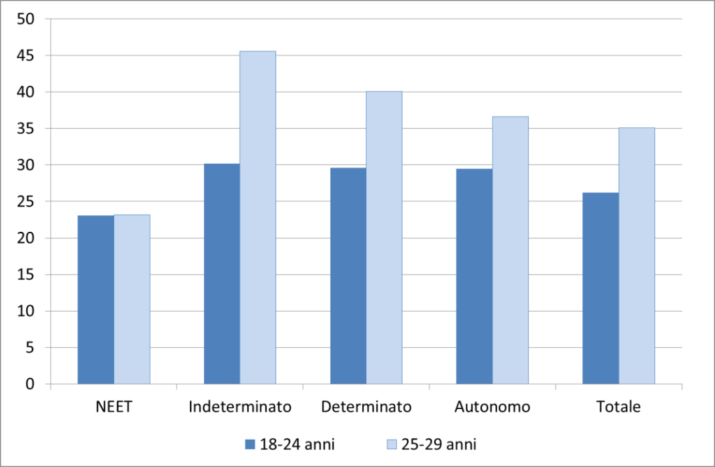
Fonte: Indagine “Rapporto giovani” 2015.

